Opstilling af differentialligninger ud fra en sproglig beskrivelse

Udfyld følgende skema:

|  |  |
| --- | --- |
| Sproglig beskrivelse | Matematisk symbolsprog |
| ***Produktet*** af $x$ og $y$ |  |
| ***Summen*** af $x$ og $y$ |  |
| ***Differensen/forskellen*** mellem $x$ og $y$ |  |
| $y$ er ***proportional*** med $x$ |  |
| $y$ er ***omvendt proportional*** med $x$ |  |
| ***Kvadratet*** på $x$ |  |
| (Vækst)***hastighed*** for $y$ |  |
| **Relativ væksthastighed** for $y$ |  |

### Eksempel (Maj 2008)

### Svar:

er antallet af individer til tiden $t$. Ud fra første del af teksten fås, at $P(t)$ opfylder differentialligningen:

$$\frac{dP}{dt}=k⋅P⋅(2600-P)$$

Idet væksthastigheden er 10, når populationen er 100, må $\frac{dP}{dt}=10$ når $P=100$. Dette kan bruges til at bestemme konstanten $k$. Indsættes disse tal i differentialligningen overfor fås nemlig:

$$10=k⋅100⋅\left(2600-100\right)$$

Løses denne ligning mht. $k$ (fx i Nspire) fås, at $k=\frac{1}{25000}$. Dvs. den endelige differentialligning kommer til at lyde:

$$\frac{dP}{dt}=\frac{1}{25000}⋅P⋅(2600-P)$$

### Opgave 1



### Opgave 2

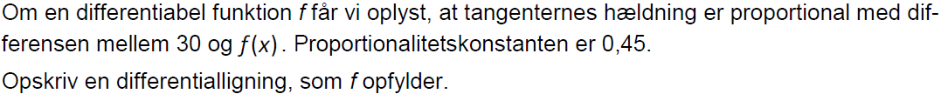

### Opgave 3

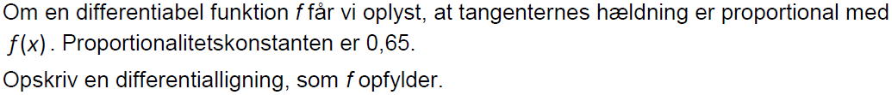

### Opgave 4

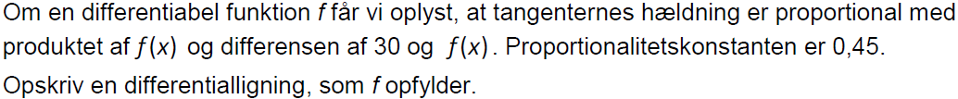

## Opgave 5

## Opgave 6



## Opgave 7

I en model for rygtespredning er antallet af personer *y*, der har hørt et bestemt rygte, en funktion af tiden *t* (målt i døgn).

Den hastighed, hvormed *y* vokser, er proportional med produktet af *y* og det antal personer, der ikke har hørt rygtet.

Det oplyses, at modellen gælder for en gruppe på 750 personer, og at proportionalitetskonstanten er 0,002.

1. Opskriv en differentialligning, som *y* må opfylde.